（第151期）如何让家长成长为有能力的协助者？
各位老约翰伙伴：
大家好。又到了我们每周五 约绘 的时间了。上周五我们和大家分享了“适合会员家长阅读的阅读指导书”，给大家推荐了几本好读实用的阅读指导书。
错过上期分享的小伙伴，可以通过以下链接查看往期记录：

就像很多小伙伴经常说的那样，我们作为阅读推广者的绘本馆，很多时候要做的工作是家长的阅读教育工作，家长的阅读意识和阅读理念到位了，其他的自然也就水到渠成了。我们工作中很多问题的来源，也是源于家长阅读理念等方面的缺乏。所以做好家长的阅读教育工作，让家长逐渐成长为亲子共读中有能力的协助者和支持者，也是我们需要做好的一项工作内容。
今天的 约绘，我们就结合小伙伴们经常会反映的一个问题，来谈谈面对孩子在亲子共读过程中阅读状态的波动，家长如何应对的问题。
分享话题：面对孩子阅读状态的波动，家长如何应对？
关 键 词：亲子共读 困难和挑战 阅读状态 波动 应对
在亲子共读过程中，说起孩子阅读状态的波动，主要表现在孩子阅读兴趣的波动。家长可能经常很容易被孩子的阅读状态左右，比如孩子对阅读有兴趣时，家长信心十足；当孩子表现出兴趣缺乏时，家长可能也会信心不足。
有小伙伴曾经提了这样一个问题：
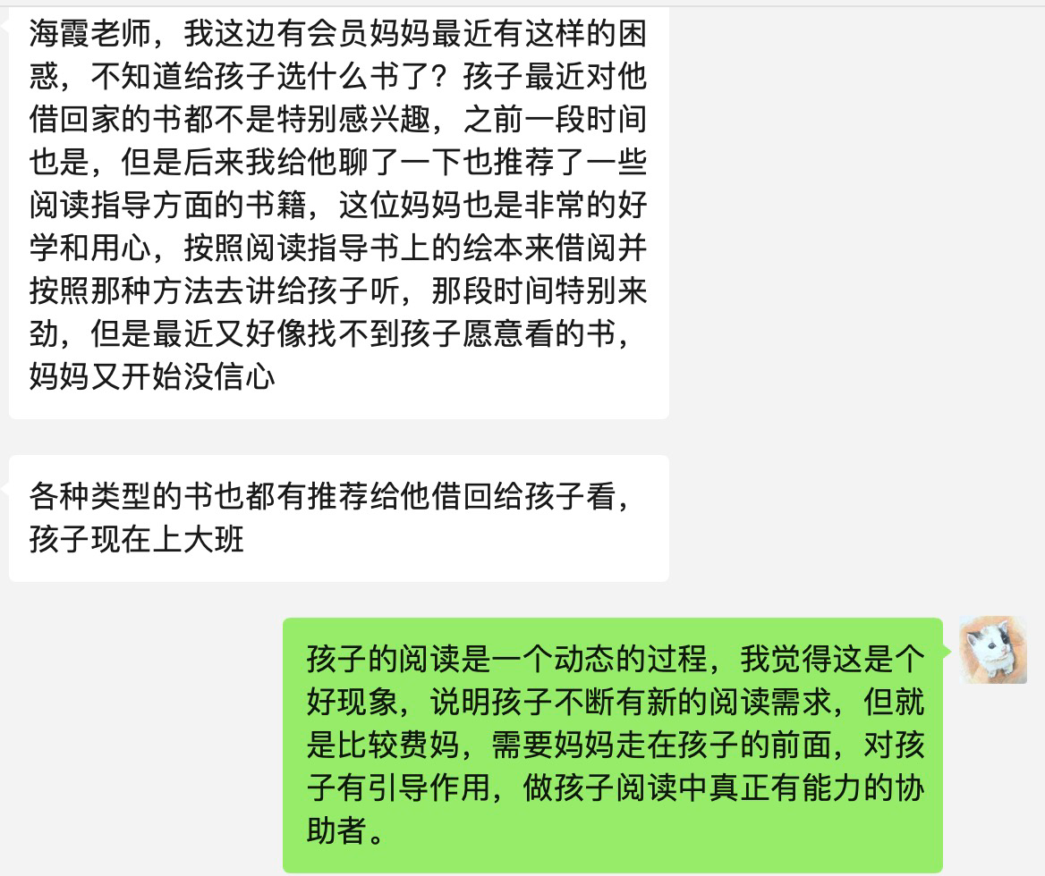
面对这种情况，如何应对？
我们通常是在孩子表现出对阅读不太有兴趣时开始“慌了”，来寻求各种对策。其实，如果我们“先发制人”快人一步，在孩子阅读兴趣正浓时也采取一些措施，或许可以让孩子的阅读兴趣持续发展，阅读的深度和广度都有一个螺旋上升的状态。
那么，我们可以怎么做呢？接下来我们分两种情况来说说这个问题，一种是当孩子对阅读表现出兴趣时，我们如何“乘胜追击”；另一种是在孩子阅读兴趣缺乏时，我们如何“触底反弹”。当然啦，无论哪种状况，家长保持坚定和积极的态度都至关重要。
一、当孩子对阅读表现出兴趣时
这一点通常是我们容易忽略的一点，现在很多时候，从我个人来说，我更加相信“成功是成功之母”，正面的反馈会给我们更多的激励，从而带着我们去实现一个又有一个的“小目标”，这个小目标可能会让我们最终抵达比我们期待的更远的远方。所以，在孩子阅读兴趣正浓时，做好以下几点，至关重要，很多时候，“乘胜追击”是我们登上更上一级台阶的关键。
1、加强正面反馈：积极赞赏孩子的兴趣和努力，进一步增强他们的阅读动力。
鼓励孩子对阅读的努力和坚持，比如当孩子尝试讲故事给爸爸妈妈听的时候，即使孩子讲得不那么流畅，也要赞赏他们尝试讲故事的态度。
孩子分享了对故事中的某个话题的看法，给予积极具体的回应。比如读完《好饿的毛毛虫》，和孩子一起讨论毛毛虫为什么肚子会痛，孩子说“我认为毛毛虫是因为没有喝水”，虽然这可能并不是你认为正确的答案，也不妨鼓励孩子说：“你的想法很棒，我很喜欢你的说法，这一点连我都没想到。吃太多东西又不喝水确实会肚子痛。”
关注孩子阅读中的进步，注意并表扬孩子相比以前的进步，无论进步大小。例如：“我们现在能读更长的绘本了，真棒！”
鼓励孩子讲述他们在阅读中的发现或感受，并对此表示兴趣和认可。例如：“你对故事里的这个人这样做有什么想法？我很想听听。”
当孩子谈论读过的某本书或书中的某些情节、人物和细节时，表现出真正的兴趣。通过提问和讨论，让孩子感觉到他们的想法被重视。
2、拓展阅读体验：利用孩子的兴趣，引入更多相关主题或更高难度的书籍，以持续激发他们的好奇心。
这一点也非常重要，就像我们前面说的“乘胜追击”，充分利用孩子的兴趣点，帮助孩子攀登新的阅读阶梯，是一件事半功倍的事情。
比如孩子对恐龙非常感兴趣，我们就可以围绕这个兴趣点，拓展“周边”。
引入多样化的恐龙书籍：除了基本的恐龙绘本，可以选择一些提供更深入信息的恐龙书籍，如恐龙的不同种类、生活习性或史前时代的故事。
例如《恐龙大百科》等书籍可以为孩子提供更丰富的知识。
相关主题的探索：
引入与恐龙相关的其他主题，如史前时代的植物、其他生物或地理环境。因为有兴趣，孩子通常会有足够的内驱力去阅读超越自己目前阅读能力的读物，以此为梯，上一个台阶。
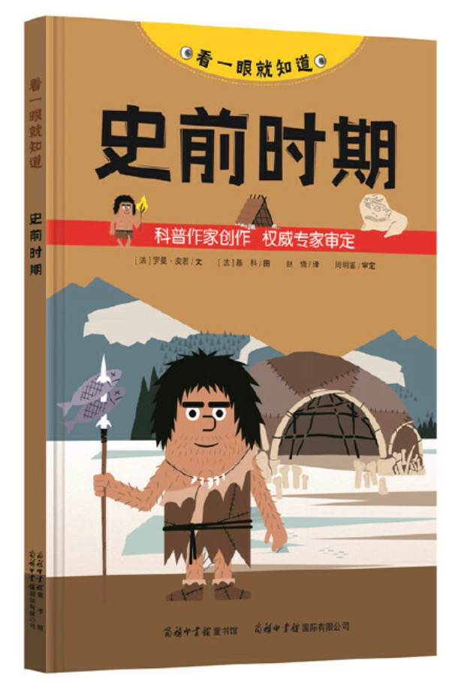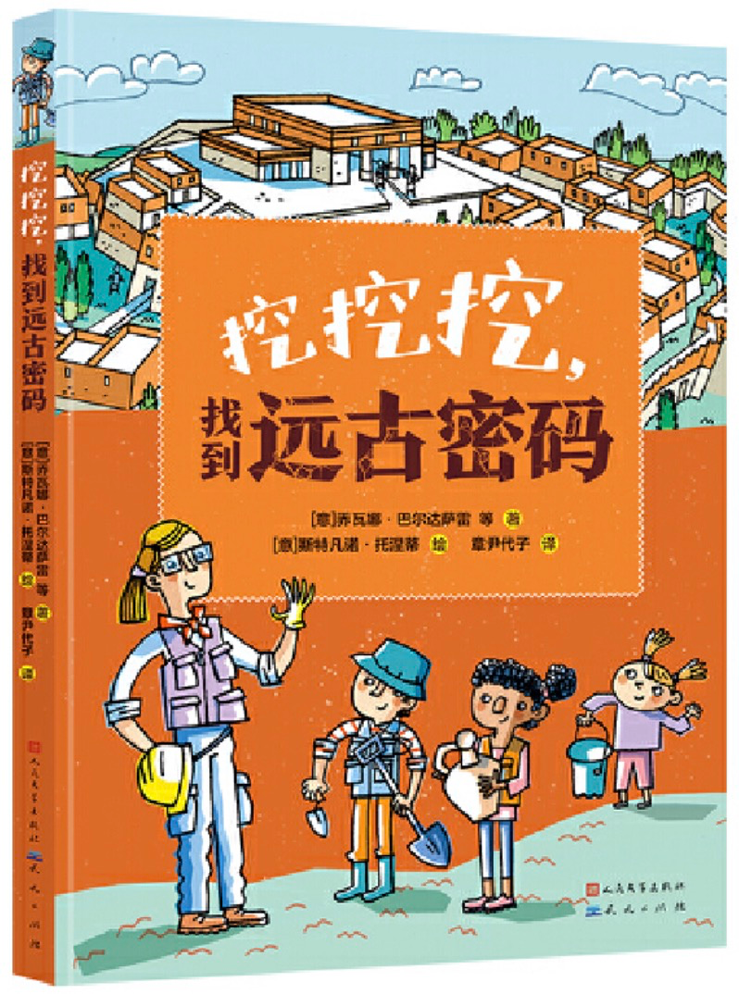
朗读和讨论：
在共读时，讨论书籍中的信息和故事，鼓励孩子提出问题和分享他们的想法。
例如，在读完一本关于恐龙的书后，可以问孩子：“你觉得生活在恐龙时代会是怎样的？”
通过这样的方法，家长不仅能够利用孩子的兴趣来激发他们的好奇心，还能帮助孩子在阅读中学习新知识，从而提升他们的阅读体验。重要的是要保持孩子对阅读的兴趣和热情，让阅读成为一种探索和发现的全面发展的能力培养，而不只是拘泥于阅读本身。

二、当孩子表现出对阅读的兴趣缺乏时：
当孩子表现出对阅读缺乏兴趣时，家长通常可能会比较焦虑，其实也不用。阅读和孩子其他方面的成长一样，是一个动态的过程，既然有高峰也会有低谷。阅读本是平常事，融入日常、自自然然就好，不必追求始终兴致高昂。当然，当孩子的阅读兴趣处于低谷的时候，我们也需要采取一些措施来调整孩子的阅读状态体验。
下面我们以具体的绘本《彩虹鱼》系列为例来说明我们可以怎么做：
1. 调整阅读素材
《彩虹鱼》系列是很多孩子都很喜欢的绘本，如果孩子对《彩虹鱼》不太感兴趣，可以考虑换一种类型的书。即使是很受欢迎的绘本，也有的孩子会不喜欢，这并不奇怪。很多经典的获奖绘本，同样也会有很多孩子不感兴趣。可以跟孩子聊一聊不喜欢这些书的原因，对症解决问题。
同时，我们也要根据孩子的年龄和兴趣选择书籍难度。如果《彩虹鱼》对他们来说太复杂，可以选择更简单的书籍。为孩子选择绘本方面，宁可简单一点，也不要选择超过孩子阅读理解能力太多的。就比如常有家长会问适合小学生的《红楼梦》版本是哪个。说实话，可能哪个版本都不适合，毕竟，这不是一本适合小学生理解力和趣味的书。
2. 尝试更多阅读方法，创造阅读的趣味性
有时候孩子表现出一段时间对阅读缺乏兴趣，也可能跟家长过于单一的阅读方式有关，比如长期只会照书念故事。就像生活常常需要一些小惊喜一样，亲子共读也需要制造一些变化、创造一些小惊喜。调整共读方式就是一种很好的调剂。
比如我们可以利用《彩虹鱼》系列的故事元素来创造互动游戏。比如利用彩虹鱼绘本的特色，制作彩虹鱼的手工艺品或绘画，增加阅读后的互动乐趣。
进行角色扮演活动，家长和孩子可以一起扮演故事中的角色，重新演绎故事情节。
3. 理解和耐心
了解孩子对阅读兴趣缺乏的原因。是不是因为故事太长，或者他们更喜欢另一种类型的故事？与孩子交流他们喜欢的书籍类型，询问他们想听什么样的故事。保持耐心，尝试不同的书籍和阅读方式。
通过这些策略，家长可以更有效地激发孩子对阅读的兴趣，即使他们一开始对某些书籍或主题不太感兴趣。重要的是要保持耐心，了解孩子的兴趣和需求，并尽可能地使阅读变得有趣和互动。
最后需要提请大家注意的是，无论孩子处于什么样的状态，这几件事情都是我们可以做到并且有利于孩子保持阅读兴趣的：
保持一致性：无论孩子的兴趣如何变化，都要保持定期的阅读时间，通过这种行为让孩子明白，阅读是重要的，也是我们可以不断发现乐趣的。
理解和支持：与孩子进行开放式对话，了解他们的感受和想法，展示理解和支持。
灵活调整：根据孩子的反应和兴趣灵活调整阅读策略。不必拘泥于一种方法。
家长的态度对孩子的阅读习惯和兴趣有着重大影响。通过保持积极、灵活和支持的态度，家长可以有效地引导孩子在不同状态下维持对阅读的兴趣。重要的是要记住，阅读不仅是学习的工具，也是一种可以享受的活动。通过共读，家长和孩子一起成长，共同享受阅读的乐趣。

